( wersja 0.2 )

3. Modelowanie i projekt
- Diagram przypadków użycia.
- Diagram klas.
- Opisy
- Architektura.
- Słownik

Projekt rozpocząłem od poszukiwania platformy programistycznej. Celem poszukiwań było określenie jaki język programowania będzie najlepszy do zastosowania go w moim projekcie. Wybór padł na język C i C++. Diagram nr 1, przedstawia mój proces poszukiwań:

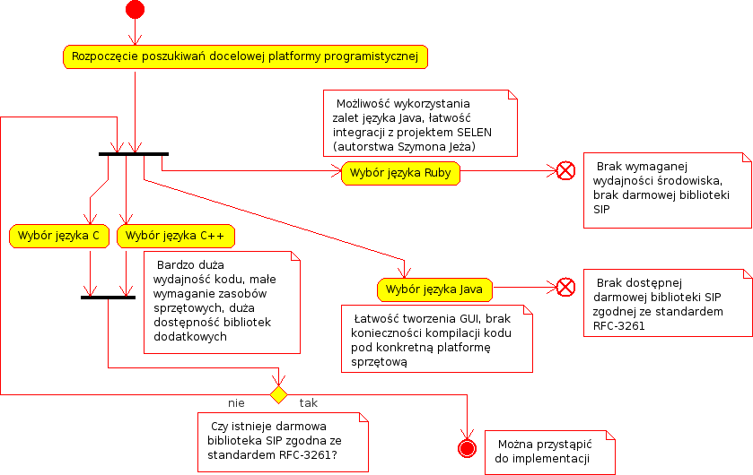
Diagram 1: „Diagram poszukiwań docelowej platformy programistycznej.”

3.1 Schemat przypadków użycia

Kolejnym diagramem, który przestawię jest diagram przypadków użycia (diagram 4). Przedstawia on listę możliwych akcji, które może wykonać użytkownik pracując w programie dSipCom.
Tabela poniżej, przedstawia opis scenariuszy na podstawie tych przypadków użycia.
Przypadek użycia. | Opis akcji.
„Zmiana ustawień konfiguracji” | Użytkownik klika na zakładkę „Preferencje użytkownika” w głównym oknie programu. W razie potrzeby, Użytkownik dokonuje zmian konfiguracji. Aby zachować zmiany musi przycisnąć przycisk „Zapisz konfigurację”. Zmiany nie zapisane zostają utracone podczas wyjścia z programu. Aby odczytać konfigurację z pliku, należy wcisnąć przycisk „Wczytaj konfigurację”.
„Dodanie nowego kontaktu do listy kontaktów” | Użytkownik wybiera z menu pozycję „Konktakty->Dodaj kontakt do listy”. W pole „Nazwa Użytkownika” wpisuje swoją nazwę Użytkownika (np. „Zbigniew Kowalski”). W pole „Adres SIP Użytkownika”, wpisuje adres SIP Użytkownika „Zbigniew Kowalski”. Po wciśnięciu przycisku „Dodaj kontakt”, na liście kontaktów programu znajdzie się wprowadzaona pozycja. W przypadku wciśnięcia przycisku „Anuluj”, wprowadzone informacje zostają skasowane a program wraca do stanu sprzed wywołania z menu pozycji „Dodaj kontakt do listy”.
„Usunięcie kontaktu z listy kontaktów” | Użytkownik wybiera z menu pozycję „Kontakty->Usuń kontakt z listy”. Z listy użytkowników natychmiast usuwana jest zaznaczona pozycja. Zatwierdzenie zmian następuje po zapisie aktualnej listy do pliku poprzez wciśnięcie przycisku „Zapisz listę do pliku” w zakładce „Lista kontaktów”.
„Przeglądanie logów połączeń” | Użytkownik klika na zakładkę „Raporty z połączeń” a następnie na dzień w kalendarzu z którego chce wyświetlić logi połączeń. W oknie „Lista połączeń z wybranego dnia” pojawi się lista połączeń, wraz z czasem rozmowy i informacjami dodatkowymi. W przypadku braku listy połączeń z wybranego dnia, w okienku tym wyświetli się „Brak logów”.
„Wpis raportu z połączenia” | Gdy Użytkownik zakończy wykonywanie połączenia, dostaje autmatyczny monit o wprowadzenie raportu z wykonanego połączenia. Domyślnie program automatycznie generuje taki raport i ingerencja użytkownika jest niekonieczna.
„Wybieranie numeru lub adresu kontaktu docelowego” (dla połączeń bez pośrednika – proxy) | Użytkownik klika na zakładkę „Lista kontaktów”, (by wybrać kontakt z listy użytkowników) lub na zakładkę „Wybieranie numerów”, by ręcznie wprowadzić numer/ adres kontaktu. Proces nawiązywania połączenia rozpoczyna się po wciśnięciu przycisku „Połącz”.
„Wybieranie numeru lub adresu kontaktu docelowego” (dla połączeń z pośrednikiem – proxy) | Użytkownik postępuje analogicznie jak dla połączeń bez pośrednika, z tą różnicą, że przed wykonaniem połączenia należy w zakładce „Preferencje użytkownika” uzupełnić dane w polach „Adres serwera proxy”, „Hasło konta SIP” oraz „Nazwa użytkownika”. Po uzupełnieniu wymaganych informacji, pole „Adres SIP użytkownika, powinno informować o prawidłowości podanych danych. Następnie należy wybrać z menu „dSipCom->Połącz z serwerem SIP Proxy”. Aplikacja poinformuje o wyniku działania żądania połączenia z serwerem proxy.
„Odebranie przychodzącego połączenia” | Użytkownik w zależności od preferencji ustawień sieciowych (w tym ustawień serwera Proxy), może odbierać połączenia przychodzące, które sygnalizowane są dźwiękowym sygnałem oczekiwania (identycznym jak w zwykłych telefonach analogowych).
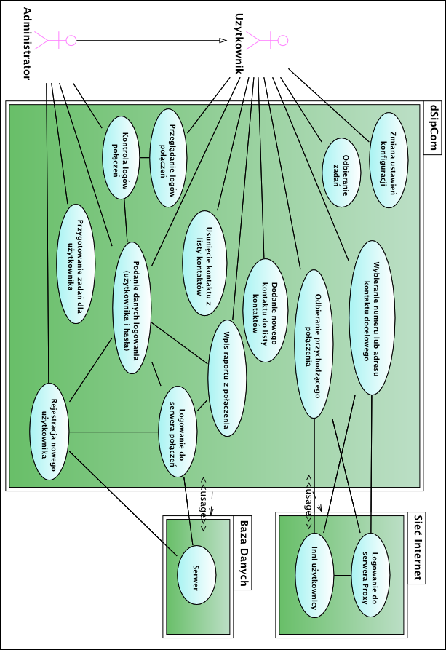
Diagram 2: „Diagram przypadków użycia”.

3.2 Architektura

Kolejnym diagramem mającym bezpośredni związek z moją aplikacją jest diagram architektury, przedstawiony na diagramie 2, w którym pokazuję kompozycję elementów (bibliotek), wymaganych przez moją aplikację i ich wzajemne zależności.
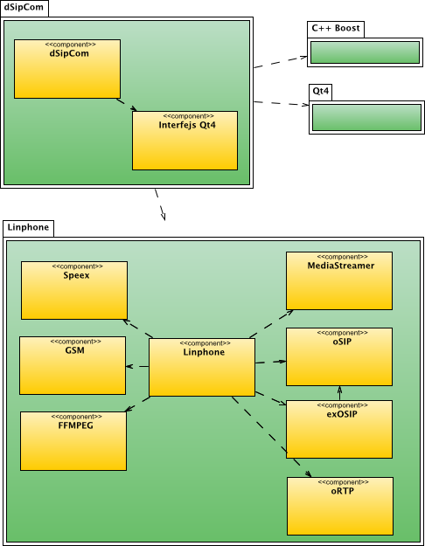
Diagram 3: „Diagram architektury aplikacji dSipCom”

Na żółto przedstawione są komponenty składające się na pakiety – które przedstawione są jako zielone przestrzenie. Każdy pakiet to zbiór funkcji należących do aplikacji. Pakiety dodatkowe Qt4 i Boost, to pakiety dodatkowe wspomagające tylko pracę aplikacji.
3.3 Diagram klas
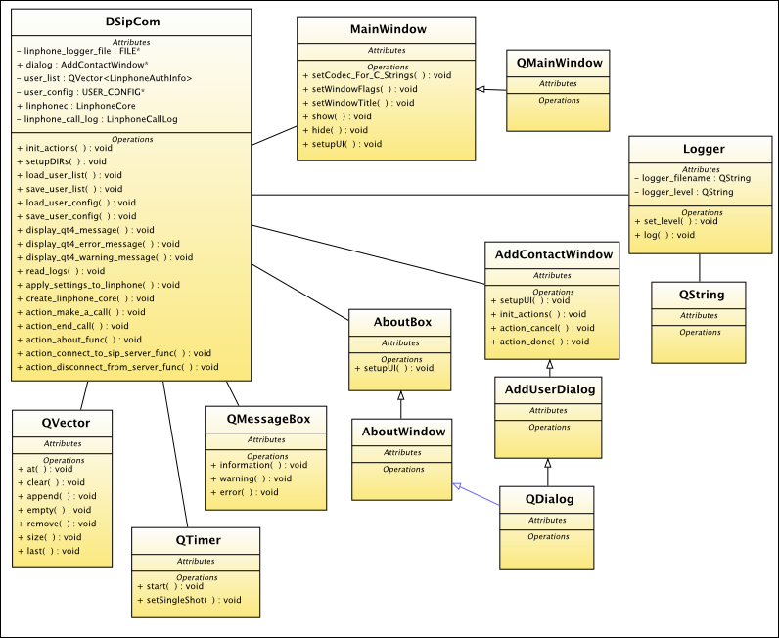
Diagram 4: „Diagram klas aplikacji dSipCom”

Powyższy diagram przedstawia wzajemne relacje pomiędzy klasami aplikacji. Okno główne aplikacji zaimplementowane zostało w klasie DSipCom, która dziedziczy po wygenerowanej automatycznie (na podstawie stworzonego okna interfejsu) klasie MainWindow, która z kolei dziedziczy po szkieletowej klasie QMainWindow, służącej do tworzenia głównego okna programu. Pierwsze okno dodatkowe zaimplementowane w klasie AddContactWindow, jest dokowanym oknem dziedziczącym po wygenerowanej klasie AddUserDialog, która swój szkielet dziedziczy po klasie QDialog. Służy ono do wprowadzania nowych kontaktów do listy w głównym oknie programu. Trzecim oknem, które podobnie jak AddContactWindow dziedziczy po klasie szkieletowej Qdialog to okno AboutBox. Dziedziczy ona po wygenerowanej przez QT4-Designer'a, klasie AboutWindow. Dodatkowe klasy składowe: QTimer, QmessageBox i QVector, służą kolejno do wykonywania czasowo określonych działań, wyświetlania wiadomości (powiadomień) i przechowywania list obiektów na listach wektorowych. Klasa Logger, to klasa służąca do logowania zdarzeń występujących w programie. Służy ona wyłącznie do logowania zdarzeń, mając na celu ułatwienie odnajdowania ewentualnych błędów mogących wystąpić w programie.

3.4 Diagram aktywności

Kolejnym ważnym krokiem, jest przedstawienie procesów dynamicznych zachodzących w mojej aplikacji. Najważniejsze dynamiczne procesy przedstawia diagram 5.
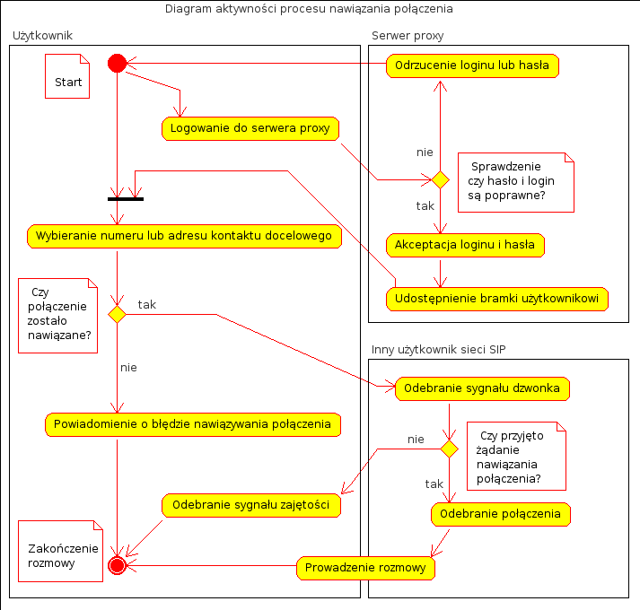
Diagram 5: „Diagram aktywności procesu nawiązywania połączenia”.

